中国科普研学联盟入会申请表
机构名称
统一信用代码 |  | 上级主管单位
联系人 |  | 机构地址
联系人电话 |  | 联系人  邮箱
机构类型 | - 政府行业主管部门及所属事业单位  - 大学、科研院所等从事创新性研究的机构  - 科普研学相关企业  - 各中小学、幼儿园
机构简介
科普研学
资源介绍
及资源特色
师资介绍
课程体系及研学路线
综合实力及典型案例
能够为联盟
及联盟其他成员单位提供的服务
申请单位意见 | 法人签字  （公章）  年 月 日
协调指导委员会意见 | 年 月 日
（其他需要展示的资料、照片及资质证书附后）
注：
- 此表可以扫描文件的形式发送至邮箱，营业执照或法人证书一同发出。
- 申请单位意见栏必须有法人签字并加盖公司公章
秘书处邮箱：kepuyanxue@163.com
联系人：吴老师
联系人微信号：15313230582

欲了解科普研学联盟更多信息，请关注科普研学联盟网站（www.kepuyanxue.com）与科普研学联盟微信公众号。

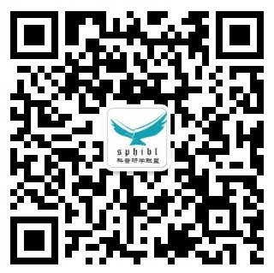
扫一扫 扫一扫
关注“科普研学联盟”微信公众号 查看科普研学联盟网站

